中国大学生计算机设计大赛



软件开发类作品文档简要要求
作品编号： 2026013820
作品名称： 网络资源智能收藏系统
作 者：江栩辉、惠浩轩、万江云、张靖祺、吴振宇、刘文涛
版本编号： v1.0.0
填写日期： 2026年3月31日

目 录
第一章 需求分析 6
第二章 概要设计 6
第三章 详细设计 6
第四章 测试报告 6
第五章 部署与使用 6
第六章 项目总结 6
参考文献 7

第一章 需求分析
随着互联网信息的爆炸式增长，用户在学习、研究、工作与生活中频繁接触各类网络资源，如文章、教程、工具网站、研究资料等。这些资源通常分散在不同平台、不同网页中，用户难以进行系统化的收集、整理与后续调用。传统的浏览器书签功能仅能保存链接，缺乏对内容的结构化管理、标签化分类与跨会话持久化存储能力，导致用户在信息回溯、知识整理与资源共享方面效率低下。
当前市面上的笔记类、收藏类工具虽提供一定整理功能，但大多需用户手动复制粘贴内容，操作流程繁琐，无法实现“一键收藏、智能管理”的轻量化体验。

工具类型 | 现状描述 | 典型产品
浏览器书签 | 仅保存链接，无内容提取与分类功能，难以跨设备同步与整理 | Chrome、Edge 书签
笔记/收藏类工具 | 支持内容剪藏，但操作繁琐，分类依赖手动标签，缺乏智能推荐与结构化展示 | Evernote、OneNote
稍后阅读工具 | 专注于文章保存与离线阅读，缺乏分类管理与内容重组能力 | Pocket、Instapaper
学术/研究工具 | 功能专业化强，但面向普通用户门槛高，不适合日常网页收藏与管理 | Zotero、Mendeley

构建一款能够与浏览器深度集成、支持智能分类与结构化管理的网络离散资源管理系统，已成为广泛需求。

相关需求分析如下：
- 系统自动提取网页标题、摘要、关键图片等内容，生成资源卡片。
- 支持批量导入现有书签或从其他工具迁移数据。
- 提供卡片式、列表式等多种视图，直观展示收藏内容。
- 内置全文检索功能，支持关键词、短语检索。
- 基于大语言模型自动分析内容，推荐标签与分类。
- 支持数据导出为常见格式（如HTML、JSON），方便备份与迁移。

第二章 概要设计

2.1 系统架构设计
本系统采用Chrome扩展（Manifest V3）架构，基于分层模块化设计，主要包含以下层次：
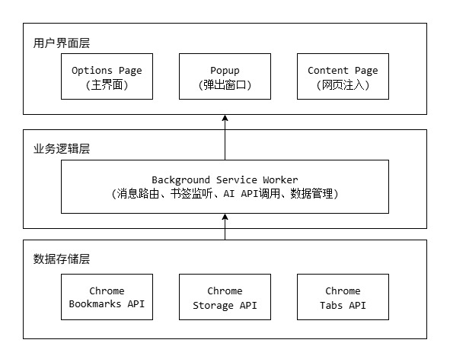
本系统选择浏览器插件形式进行相关功能实现。
在技术栈选择方面，采用Chrome Extension Manifest V3扩展规范，并使用Service Worker替代后台页面。前端技术方面，采用经典的HTML5+CSS3+ JavaScript，无其他框架依赖，轻量高效。
本系统还使用浏览器API以实现功能，相关Chrome扩展API包括：
- chrome.bookmarks：书签管理核心API
- chrome.storage：本地数据持久化存储
- chrome.tabs：标签页信息获取
- chrome.runtime：扩展运行时通信
- chrome.scripting：内容脚本注入
本系统可引入第三方服务，使用AI API集成，支持OpenAI、Anthropic Claude、DeepSeek等多种大模型API。
系统层次说明如下：

1、用户界面层（Presentation Layer）
Options Page（选项页面）是本系统的主控界面，文件为“options/option.html”。界面为单页应用架构，通过侧边栏切换功能模块，其提供完整的书签管理界面，包括所有书签列表、收藏夹管理、标签检索、书签导图、API配置等功能。
Popup（弹出窗口）是系统的插件窗口界面，文件为“contents/content.js”。作为轻量级界面可实现快速响应与及时操作。其可显示最近收藏的书签，提供智能标签生成入口。
Content Script（内容脚本）为注入到网页当中的内容脚本，文件为“contents/content.js”。脚本注入到网页中，提取页面内容用于智能标签生成，并可以与网页隔离运行，通过消息机制与后台通信。

2、业务逻辑层（Business Logic Layer）
Background Service Worker（后台服务）在文件“background.js”当中实现。其持久运行，为扩展的核心协调中心。其核心职责如下：
- 书签事件监听：监听书签的创建、删除、修改、移动事件
- 消息路由：处理来自Popup和Options Page的消息请求
- AI API调用：协调内容提取和智能标签生成流程
- 数据同步：管理书签标签数据的存储和更新

3、功能模块层（Module Layer）
系统包含多个功能模块，用以分别实现系统功能，分别包括“选项页面模块”（位于“options/modules/”）和“工具模块”（位于“utils/”）：
选项页面模块：
- sidebar.js：侧边栏导航管理
- bookmark-manager.js：书签列表管理
- folder-manager.js：收藏夹树形结构管理
- tag-search.js：标签检索功能
- bookmark-map.js：书签导图功能
- api-settings.js：API配置管理

工具模块：
- aiApiClient.js：AI API调用封装
- smartTagGenerator.js：智能标签生成逻辑
- contentExtractor.js：页面内容提取
- contentCleaner.js：内容清洗处理
- messageTypes.js：消息类型常量定义

4、数据存储层（Data Layer）
系统通过调用浏览器API实现收藏夹读取与数据存储功能。
使用“Chrome Bookmarks API”实现浏览器原生书签数据存储，并提供书签的增删改查和事件监听功能。
使用“Chrome Storage API”进行本系统的数据存储。其中“bookmarkTags”存储书签标签映射关系；“aiApiConfigV2”存储AI API配置信息，其中API Key采用加密储存；“bookmarkSummaries”存储书签内容概括；“bookmarkChange”实现书签变化通知机制。

5、外部服务层（External Service Layer）
系统提供了AI API接口，支持多种API提供商（OpenAI、Claude、DeepSeek等），并统一API调用接口，支持用户自定义配置。其中API Key实现加密存储，保障了安全性。

2.2 模块层次结构
业务逻辑与功能实现上，系统采用四层模块架构，从下至上依次为：共享基础层、工具服务层、功能模块层、入口协调层。
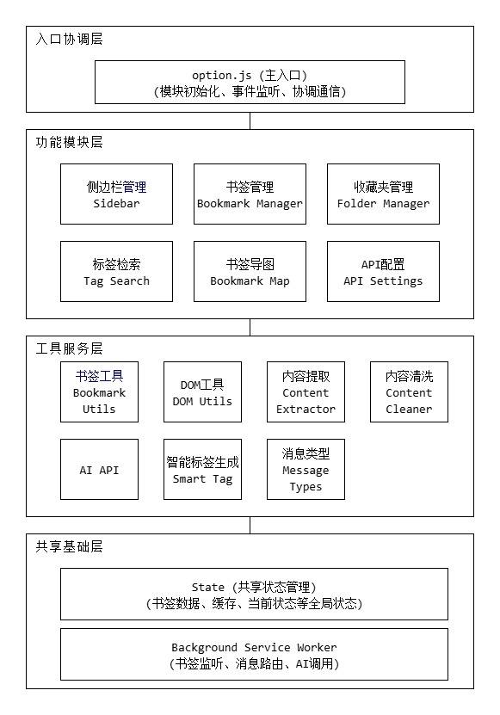

各模块功能职责如下：
1、入口协调层
“option.js”：负责应用主页面的逻辑，为应用主入口，负责初始化所有功能模块、监听存储变化与同步更新各模块数据，并协调模块间的通信和状态同步

2、功能模块层
“sidebar.js”(侧边栏管理)：负责页面导航和视图切换。实现侧边栏点击事件处理、页面视图切换，并触发各模块的页面初始化。
“bookmark-manager.js”(书签管理)：负责书签列表的展示和管理。实现书签加载、搜索过滤、书签编辑、删除、标签管理。
“folder-manager.js”(收藏夹管理)：负责收藏夹树形结构的展示和导航。实现标签列表渲染、标签搜索、多标签组合查询、搜索结果展示。
“tag-search.js”(标签检索)：负责标签搜索和标签列表管理。实现标签列表渲染、标签搜索、多标签组合查询、搜索结果展示。
“bookmark-map.js”(书签导图)：负责书签思维导图的可视化。实现书签数据转换、思维导图初始化、iframe通信、数据同步。
“api-settings.js”(API配置)：负责AI API配置管理。实现API配置CRUD、连接测试、总开关管理、API Key加密存储

3、工具服务层
“bookmark-utils.js”(书签工具)：书签相关的通用工具函数。实现文件夹路径获取、标签获取、书签树遍历等。
“dom-utils.js”(DOM工具)：DOM操作相关的工具函数。实现元素创建、样式操作、事件绑定等。
“contentExtractor.js”(内容提取)：负责从网页中提取内容。实现DOM解析、内容提取、元数据获取等功能。
“contentCleaner.js”(内容清洗)：负责清洗提取的网页内容。实现HTML清理、无关元素过滤、内容长度限制。
“aiApiClient.js”(AI API客户端)：负责AI API调用的封装。实现API配置获取、API Key解密、多提供商API调用、错误处理。
“smartTagGenerator”(智能标签生成)：负责智能标签生成逻辑。实现标签生成提示词构建、API调用、标签解析、去重排序。
“messageTypes.js”(消息类型)：负责消息类型常量定义，统一管理消息类型常量，避免硬编码。

4、共享基础层
“State”(共享状态管理)：负责全局状态管理，包括管理书签数据缓存（“allBookmarks”、“filteredBookmarks”），书签导图状态（时间戳、更新状态），收藏夹状态（当前文件夹ID、书签树缓存），API编辑状态（当前编辑的API ID）。
“Background Service Worker”：负责后台服务和消息路由，包括书签事件监听（创建、删除、修改、移动），消息路由处理（智能标签生成请求），内容提取协调（与Content Script通信），AI API调用协调，数据存储管理（标签、概括的保存）。

模块之间互相依赖，并按照如下规则进行依赖设计：
上层模块可以依赖下层模块，但下层模块不能依赖上层模块；同层模块之间应尽量减少直接依赖，通过共享状态或事件机制通信；所有功能模块都依赖共享基础层。
由此有具体依赖关系如下：

1、入口协调层 → 功能模块层：
“option.js”依赖所有功能模块，负责初始化和协调

2、功能模块层 → 工具服务层：
bookmark-manager.js依赖：“State”、“DOMUtils”、“BookmarkUtils”
folder-manager.js依赖：“State”、“DOMUtils”、“BookmarkUtils”
tag-search.js依赖：“State”、“DOMUtils”、“BookmarkUtils”
bookmark-map.js依赖：“State”、“BookmarkUtils”
api-settings.js依赖：“State”、“DOMUtils”
sidebar.js依赖：所有功能模块（通过动态调用）

3、功能模块层 → 共享基础层：
所有功能模块都依赖“State”进行状态管理部分模块通过消息机制与“Background Service Worker”通信。

4、工具服务层 → 共享基础层
“aiApiClient.js”和“smartTagGenerator.js”在Background中运行，工具函数模块相对独立，不直接依赖共享状态。

5、Background Service Worker
独立运行，通过消息机制与其他模块通信，其内部使用“aiApiClient.js”和“smartTagGenerator.js”

2.3 人机界面设计
系统包含两个主要界面：选项页面（Options Page）和弹出窗口（Popup）。
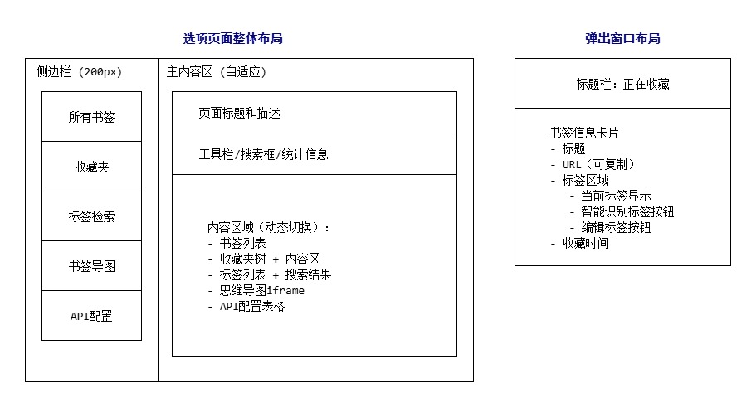
1、选项页面（Options Page）
侧边栏：固定宽度200px，包含5个导航项，采用激活状态高亮显示
主内容区：采用单页应用（SPA）架构，通过显示/隐藏切换不同页面视图
所有书签页面：顶部工具栏（搜索框、统计信息、刷新按钮）+ 书签列表
收藏夹页面：左右分栏布局，左侧收藏夹树，右侧内容区和面包屑导航
标签检索页面：顶部搜索栏 + 搜索结果区 + 标签列表区
书签导图页面：全屏iframe嵌入思维导图
API配置页面：顶部总开关和新建按钮 + 底部配置列表表格
2、弹出窗口（Popup）
尺寸：固定宽度，高度自适应内容
布局：垂直布局，包含标题、书签信息卡片、标签编辑对话框（模态）
交互：轻量级快速操作界面，支持标签编辑和智能标签生成
3、模态对话框
API编辑对话框：居中显示，包含表单字段和操作按钮
标签编辑对话框：覆盖层设计，支持标签输入和预览

相关交互流程设计如下：
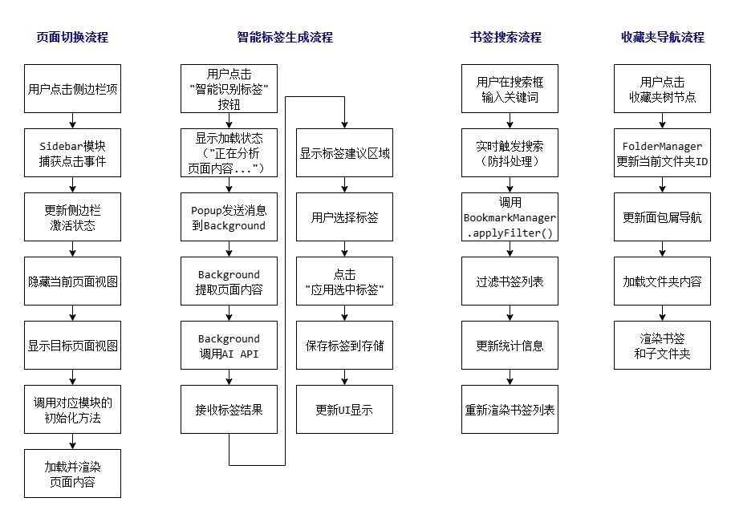

第三章 详细设计
3.1 界面设计
根据概要设计时拟定的人机界面方案，分别设计Option Page(主界面)和Popup(弹出窗口)。
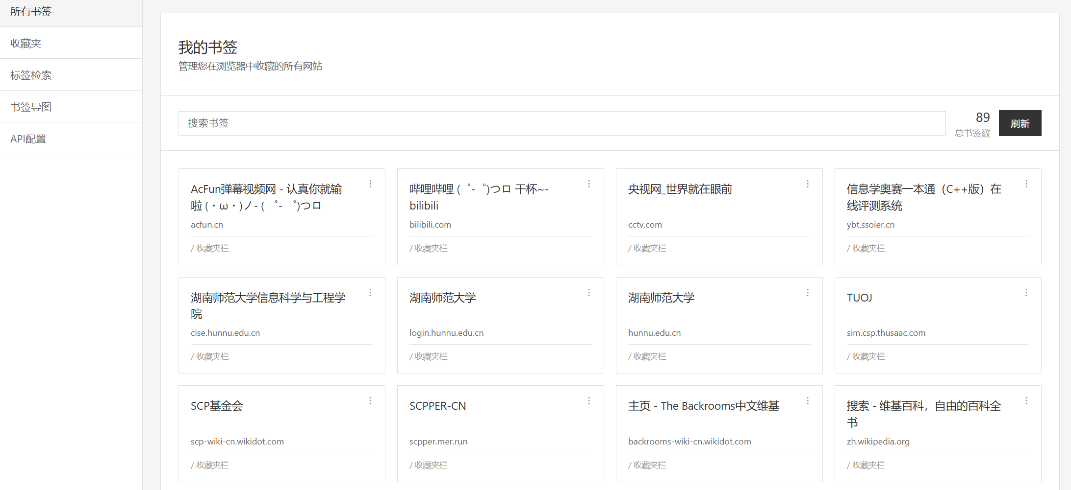
Option Page(主界面)
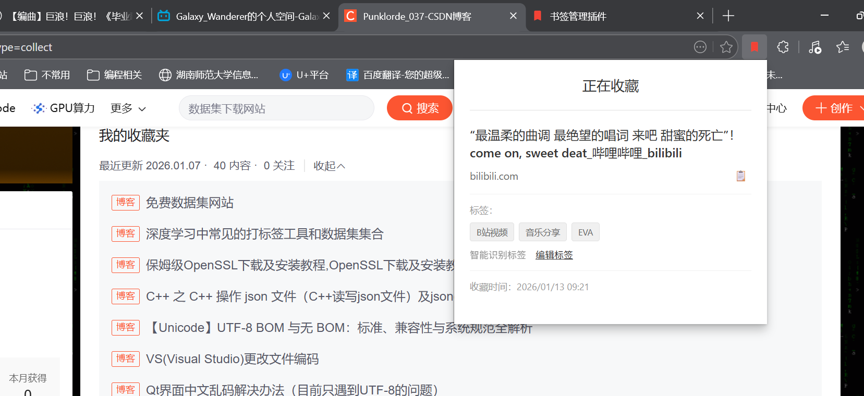
Popup(弹出窗口)
Options Page（主页面），是本系统供用户操作的主要界面，包含“所有书签”，“收藏夹”，“标签检索”，“书签导图”，“API配置”五个主要功能
所有书签界面，可以查看书签的相关信息并编辑，检索特定标题的书签
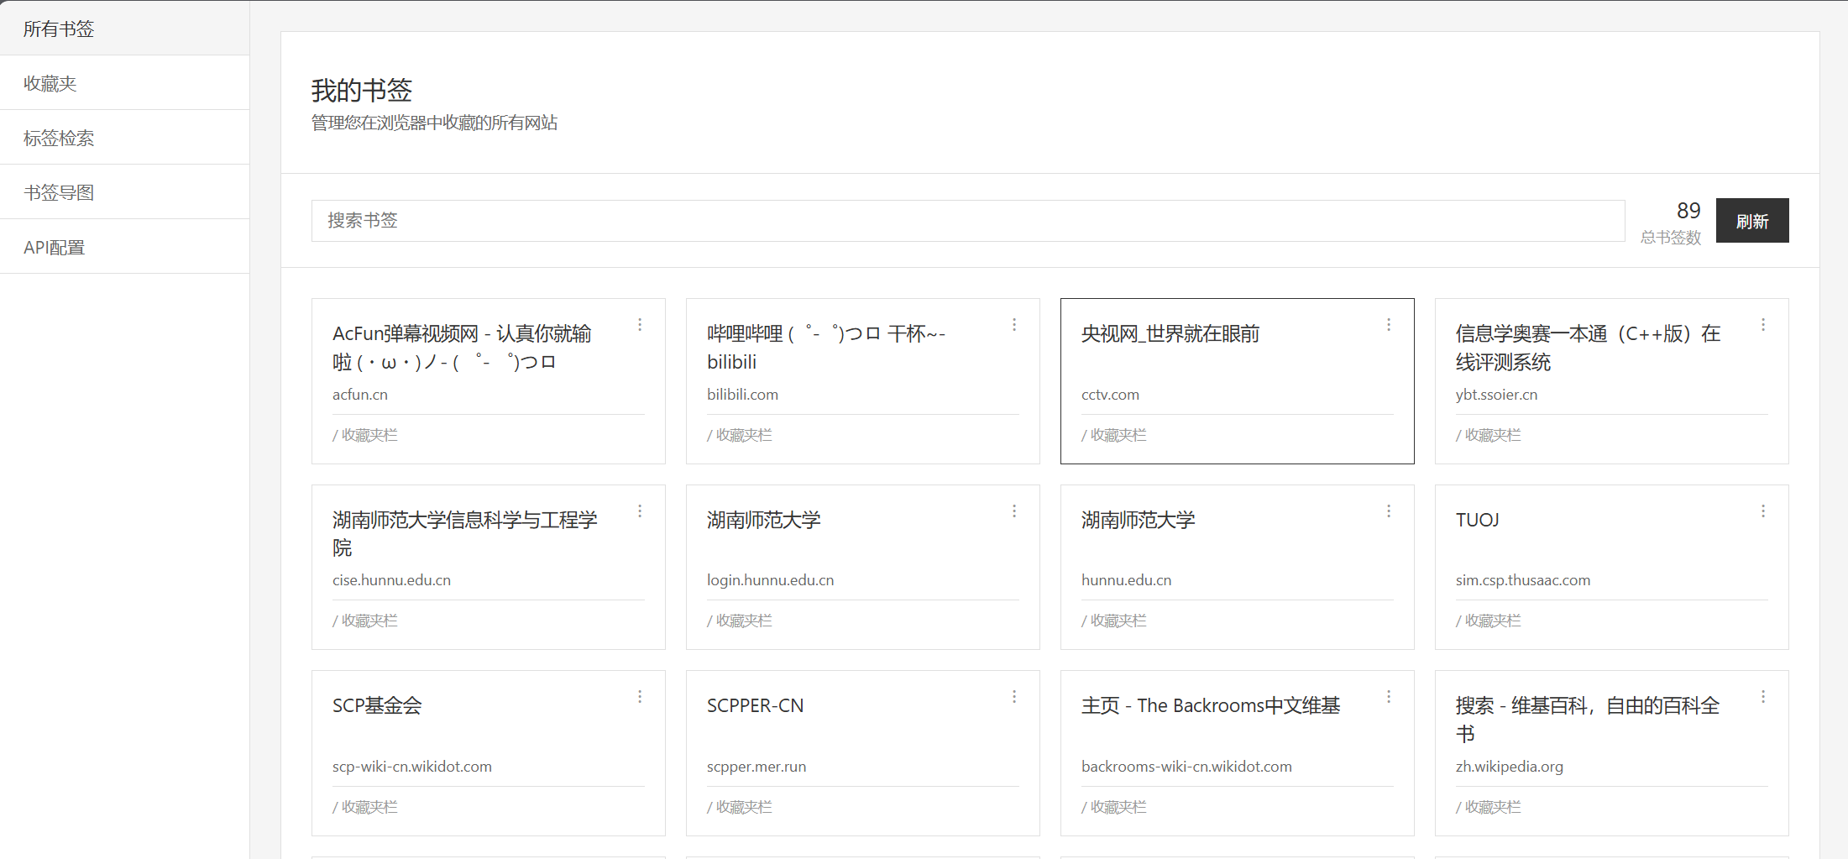
“所有书签界面”
收藏夹界面，以收藏夹形式显示书签树，可自行创建收藏夹。
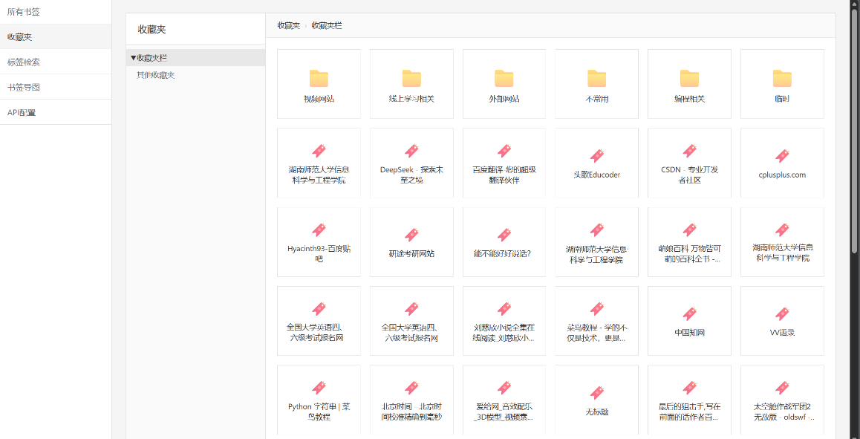
标签界面，显示已有的标签，并支持通过已有的标签检索内容
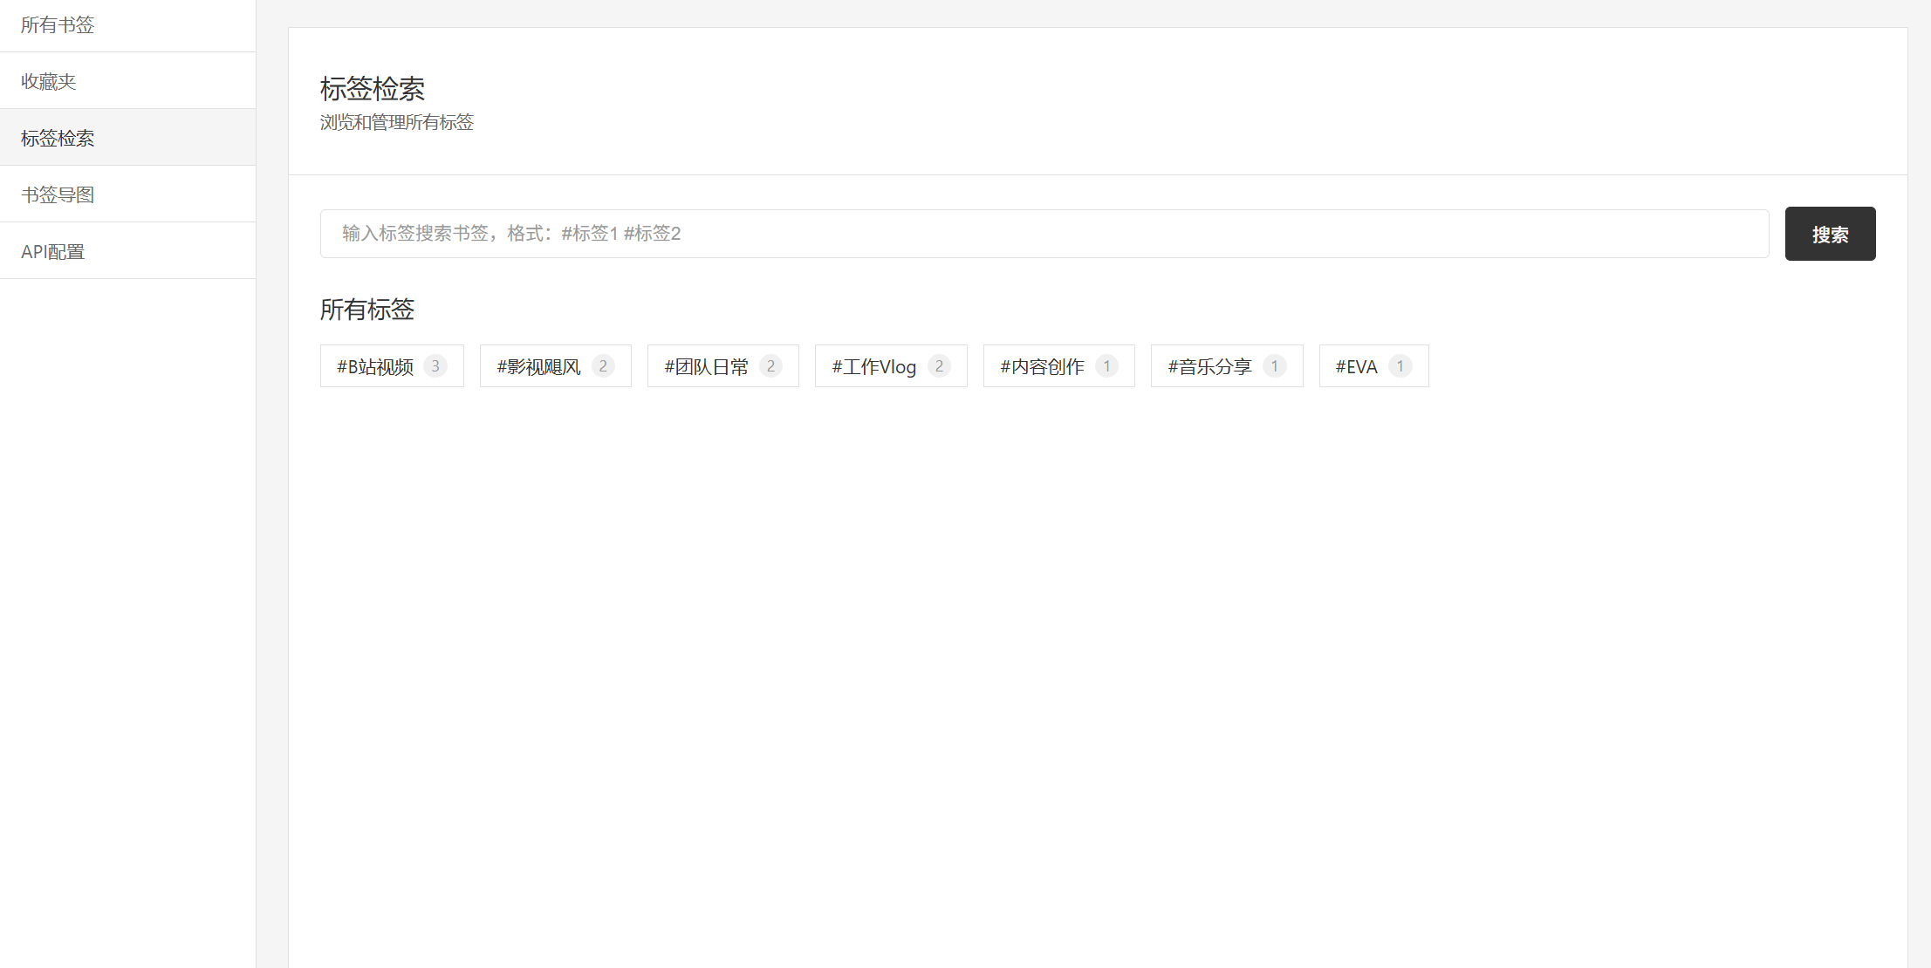
书签导图界面，通过内嵌第三方思维导图功能库，可实现自定义导图，并实现导入导出
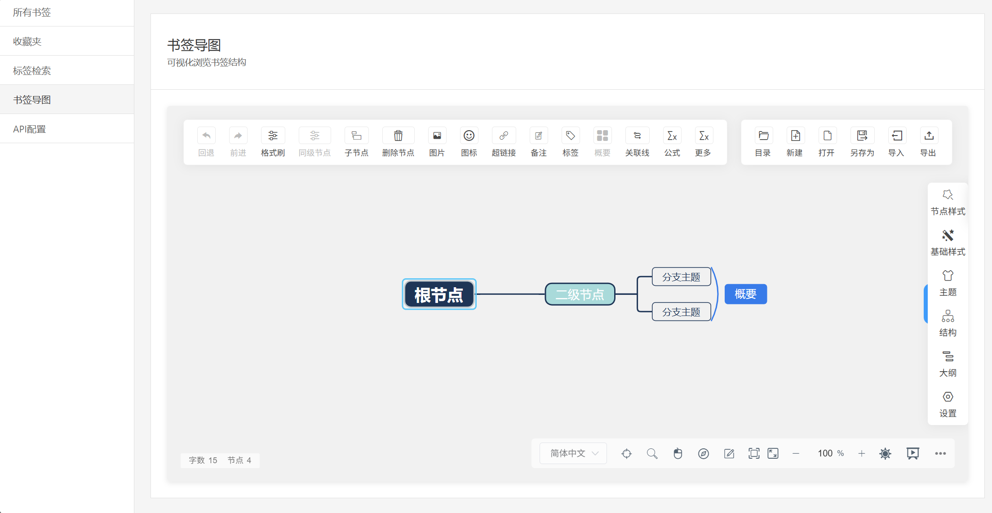

API配置界面，可自定义配置第三方API，实现智能标签功能
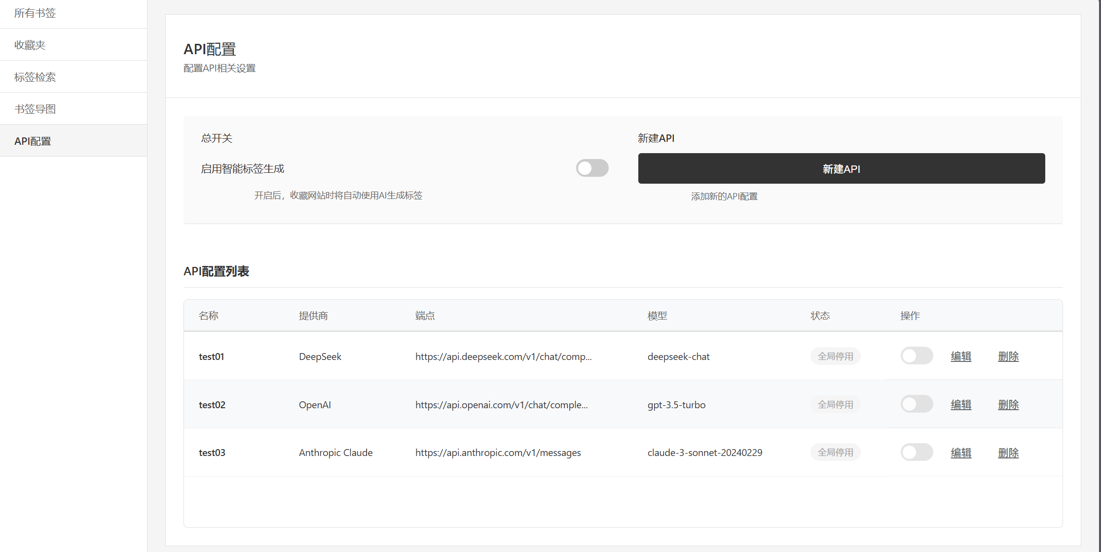
弹出界面，当用户收藏网站时刷新，并提供标签编辑与智能标签生成功能。
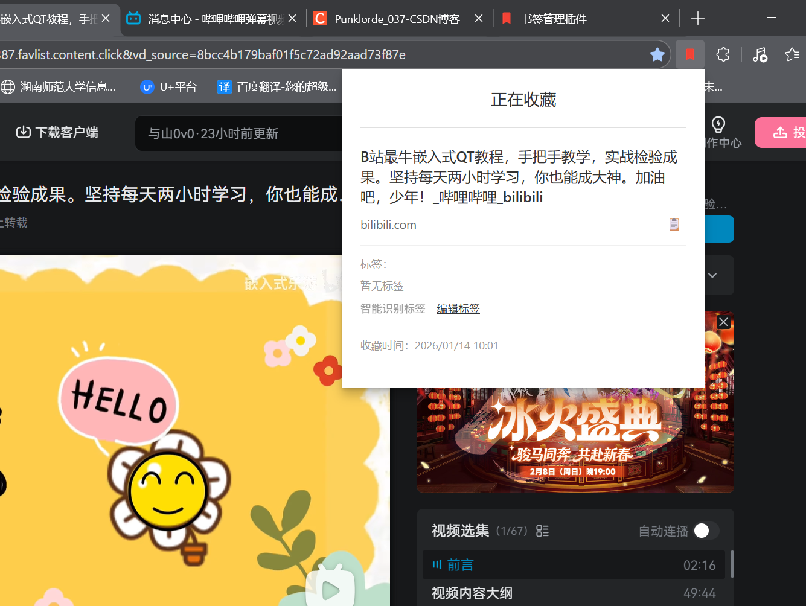

3.2 核心功能设计
本系统的核心功能为智能标签生成。
用户首先点击浏览器网页栏的“书签”按钮对指定网址进行收藏。系统对收藏事件保持监听，当触发时通过浏览器的API获取用户正在浏览的界面的网址以及界面源文件（HTML），随即刷新弹出页面并提示用户有新收藏。
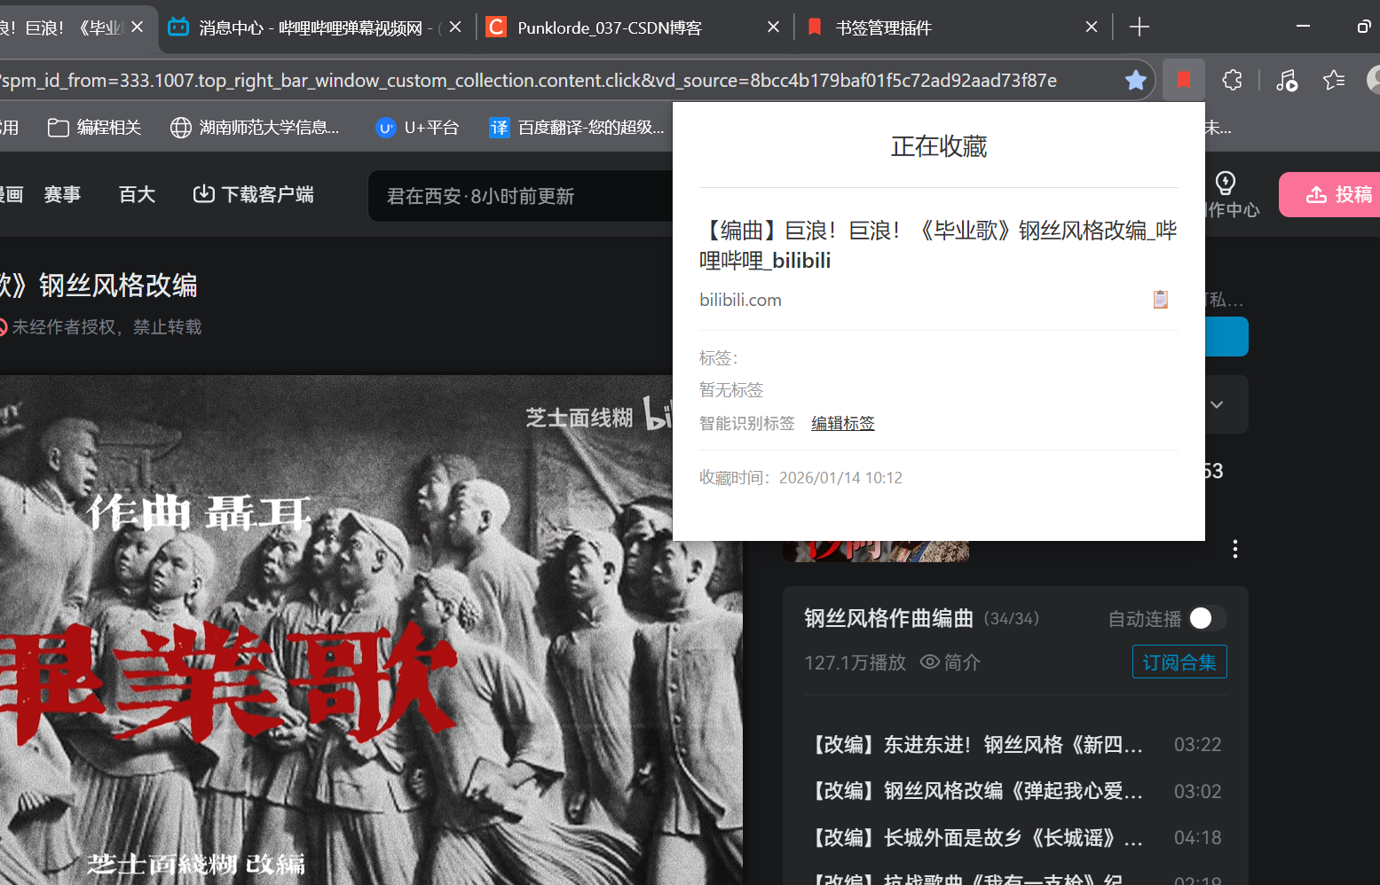
要启用智能标签功能，用户需要在API配置界面自定义配置自己的大模型API Key，并保证总开关与希望使用的API开关均保持打开状态。用户可在此测试API Key是否可连接。
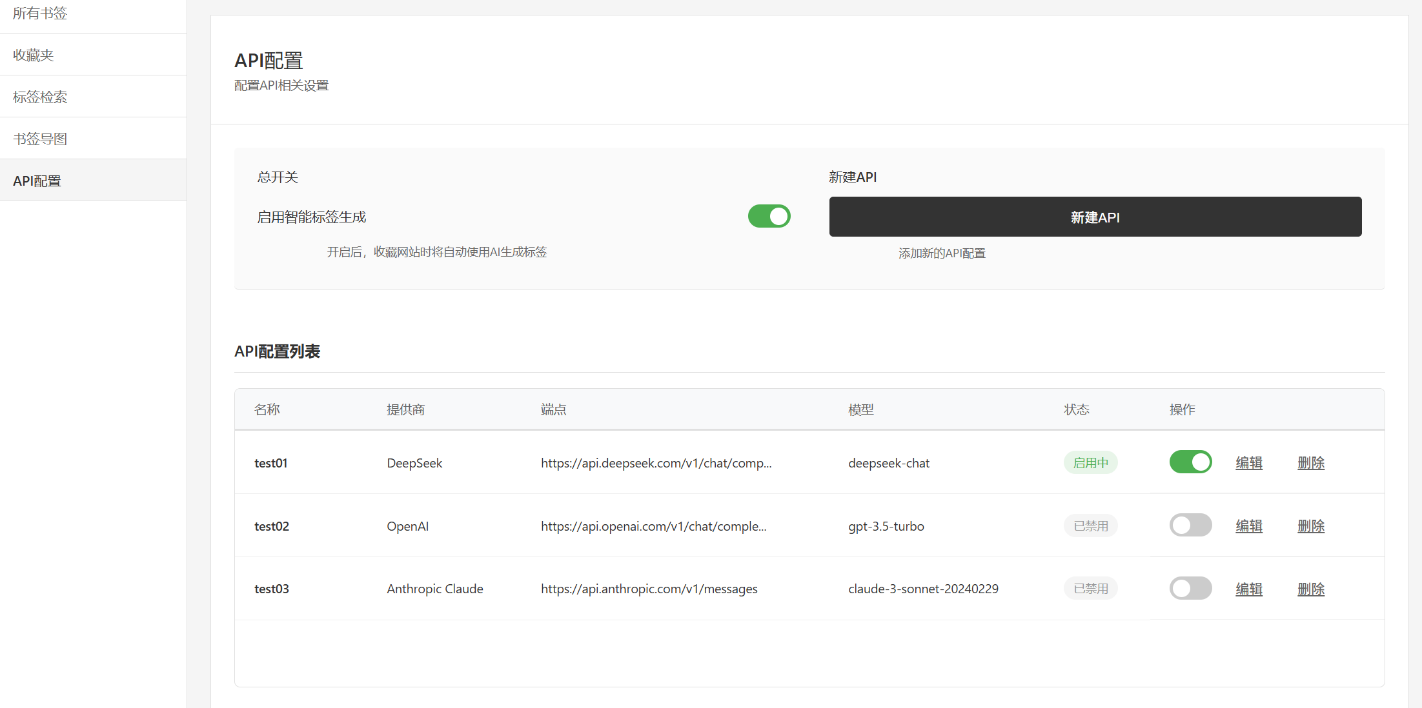
当启用智能标签功能时，弹出界面中“智能标签生成”按钮变为可用，点击后系统获取网页DOM，经过清洗后发送至大模型，大模型生成若干标签并返回，系统收到并展示，用户可选择标签，或进一步自定义标签。
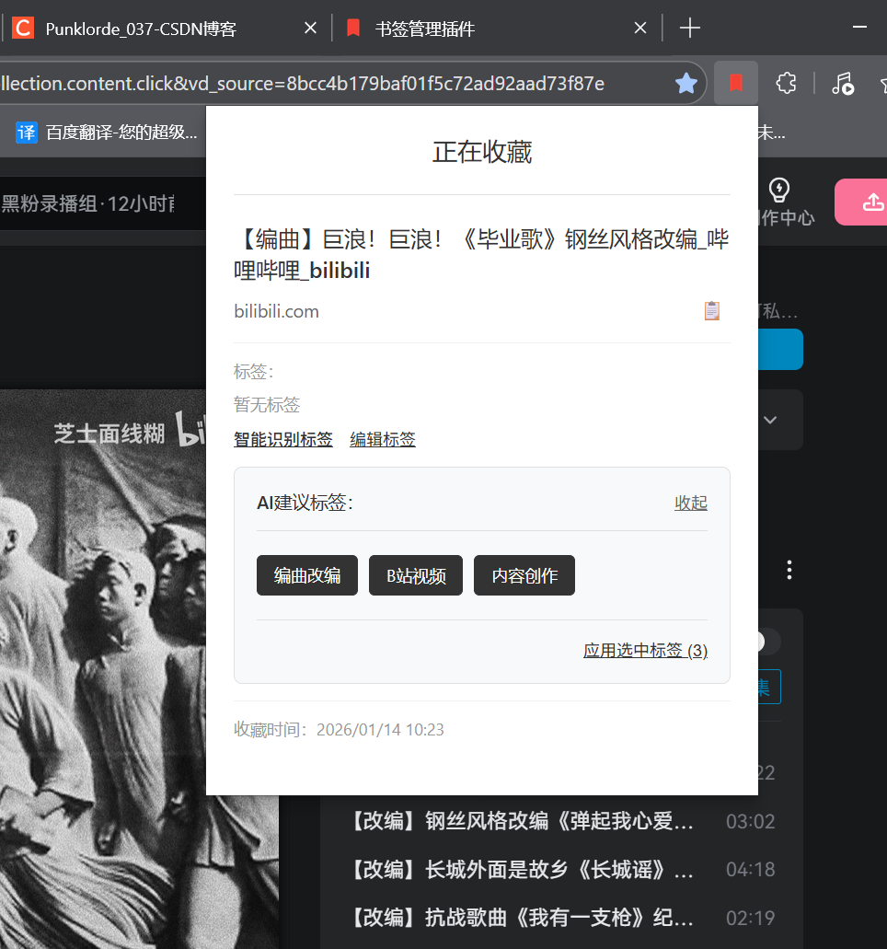
用户可在主界面进行查看与书签检索，并可查看大模型所生成的网页简介
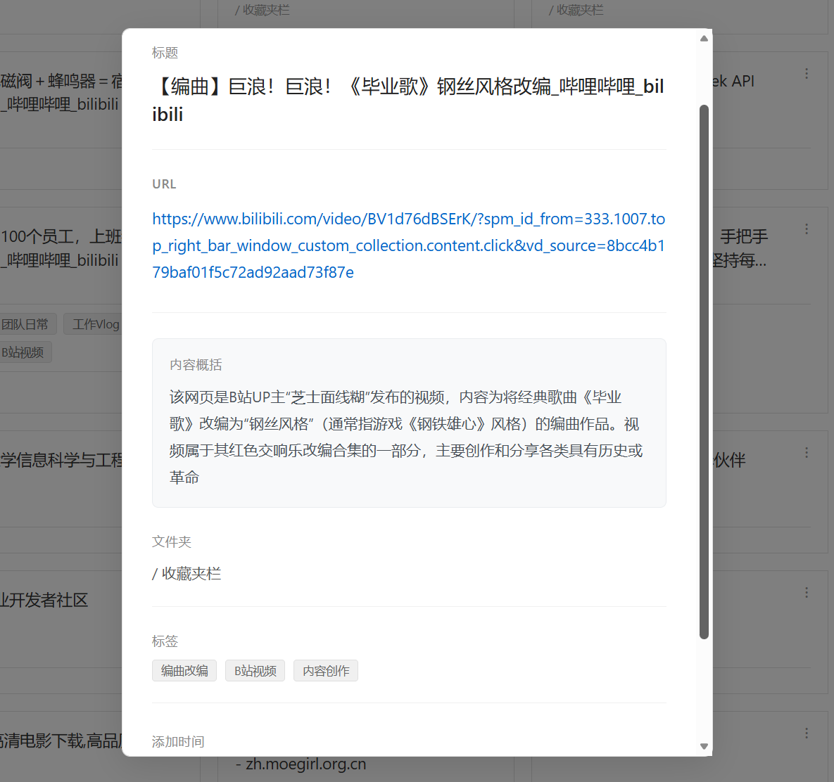

3.3 关键算法设计
1、内容提取与清洗算法
系统在获取当前页面DOM后进行初步解析，排除非必要内容，减少传输负担与大模型花费
- DOM解析算法
采用多策略内容定位：
1. 标题提取：
- 优先级1：“meta[property="og:title"]`
- 优先级2：`document.title`
2. 描述提取：
- 优先级1：`meta[name="description"]`
- 优先级2：`meta[property="og:description"]`
3. 关键词提取：从`meta[name="keywords"]`提取，逗号分隔
4. 标题层级提取：
- 查询所有“h1-h6”元素
- 过滤隐藏元素（通过“isElementVisible”检查）
- 提取文本内容并去重
5. 主要内容提取：
- 优先级选择器：“main”、“article”、“[role=”main“]”、“.content”等
- 降级方案：使用“document.body”
- 使用“cloneNode(true)”克隆元素，避免修改原始DOM

(2) 内容过滤算法
采用多层过滤机制：
1. 元素移除：
- 脚本和样式：“script”、“style”、“noscript”
- 媒体元素：“iframe”、“embed”、“object”、“svg”、“canvas”
2. 隐藏元素过滤：
- 检查“display: none”、“visibility: hidden”、“opacity: 0”
- 检查“hidden”属性
3. 非内容区域移除：
- 导航：“nav”、“.nav”、“[role=”navigation“]”
- 页眉页脚：“header”、“footer”、“[role=”contentinfo“]”
- 侧边栏：“aside”、“.sidebar”、“[role=”complementary“]”
- 广告：“.ad”、“.advertisement”、“.ads”
4. 可见性检查：使用`window.getComputedStyle()`获取计算样式

(3) 文本清洗算法
采用多步骤文本规范化：
1. 空白字符处理：
- 多个空白字符替换为单个空格
- 多个换行替换为单个换行
- 移除回车和制表符
2. 重复段落移除：
- 按段落分割文本
- 使用前50个字符作为唯一标识去重
3. 长度限制：
- 关键词：最多10个，每个最长50字符
- 标题层级：最多20个，每个最长200字符
- 主要内容：默认最大4000字符，最小100字符
4. 智能截断：
- 优先在句子边界截断（。！？等）
- 降级在单词边界截断（空格）
- 最后直接截断并添加省略号
5. 内容补充：如果内容太短，尝试从标题和描述补充

3.4 数据存储设计
系统将必要数据存储在浏览器的“插件存储”当中，以键值对形式存储。
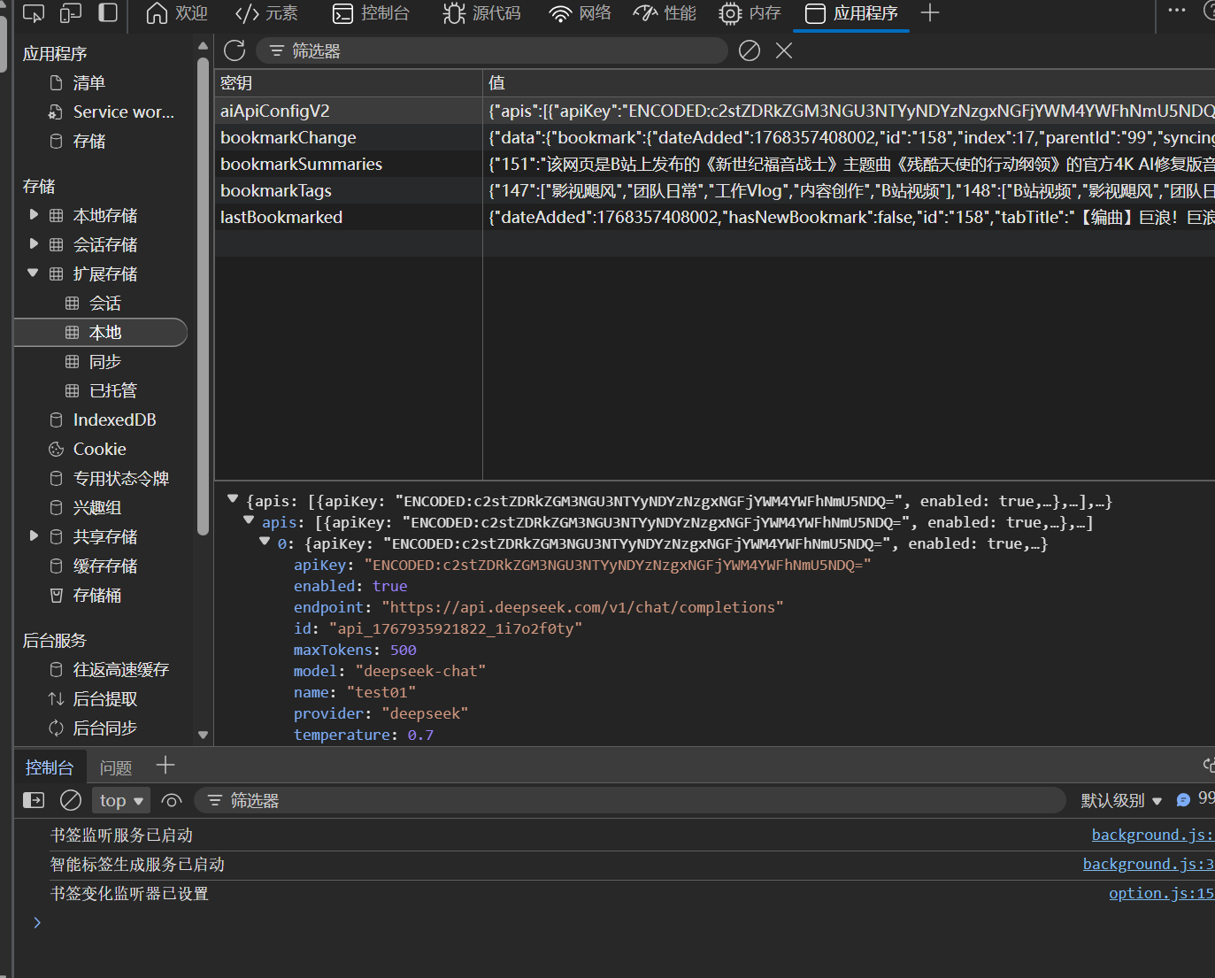

第四章 测试报告
测试针对书签收藏扩展插件进行全面功能测试、性能测试和兼容性测试。测试采用手动测试方式，覆盖所有核心功能模块，验证插件在不同场景下的可用性和稳定性。
测试环境：
- 操作系统：Windows 11
- 浏览器：Chrome 120+（最新稳定版）
- 扩展版本：v1.0
- 测试数据规模：少量书签（<10个）、中等数量书签（10-100个）、大量书签（>100个）

4.1 后台服务测试

1、测试项：书签事件监听
- 测试结果：通过。书签创建、删除、修改、移动事件均能正确监听并触发相应处理
- 问题：无
- 备注：扩展图标徽章显示正常，能及时反映新书签状态

2、测试项：消息通信机制
- 测试结果：通过。Popup、Options页面与Background之间的消息通信正常
- 问题：无
- 备注：消息路由处理正确，错误消息能正确返回

3、测试项：智能标签生成
- 测试结果：基本通过。AI API调用功能正常，标签生成准确度较高
- 问题：部分网站内容提取不够准确，导致标签质量不稳定
- 备注：需要优化内容提取算法，提升标签生成质量

4.2 书签管理功能测试
1、测试项：书签CRUD操作
- 测试结果：通过。书签的创建、读取、更新、删除功能均正常
- 问题：无
- 备注：编辑功能响应及时，删除操作有确认提示

2、测试项：书签搜索过滤
- 测试结果：通过。按标题和URL搜索功能正常
- 问题：无
- 备注：搜索响应速度快，结果准确

3、测试项：文件夹管理
- 测试结果：通过。文件夹树形结构渲染正确，面包屑导航正常
- 问题：大量文件夹时渲染略有延迟
- 备注：已实现缓存机制，但仍需进一步优化

4.3 书签管理功能测试
1、测试项：标签列表展示
- 测试结果：通过。标签列表能正确展示所有标签及其数量
- 问题：无
- 备注：标签数量统计准确

2、测试项：标签搜索
- 测试结果：通过。单标签和多标签组合查询功能正常
- 问题：无
- 备注：查询结果准确，响应迅速

第五章 部署及使用
5.1 系统要求
本插件需要Chrome浏览器版本120及以上，推荐使用最新稳定版。最低支持Chrome浏览器版本110，但部分新特性可能不支持。支持Windows 10/11、macOS 10.14+和Linux系统。
插件需要书签权限用于访问和管理浏览器书签，标签页权限用于获取当前标签页信息，存储权限用于保存标签数据和API配置，脚本权限用于内容脚本注入。如需使用智能标签生成功能，需要能够访问配置的AI API端点，如OpenAI、Claude、DeepSeek等，并确保网络连接稳定以保障API调用成功。

5.2 安装步骤
首先下载完整的项目文件包，确保所有文件和目录结构完整。然后在Chrome浏览器地址栏输入chrome://extensions/或通过菜单进入扩展程序页面，在页面右上角找到并启用开发者模式开关。
接着点击加载已解压的扩展程序按钮，选择项目根目录即包含manifest.json的目录，点击选择文件夹确认。安装成功后，扩展列表中应显示书签收藏扩展插件，浏览器工具栏应显示扩展图标，点击扩展图标应弹出popup窗口。
安装完成后，首次使用需要点击浏览器工具栏的扩展图标确认popup窗口正常显示，右键点击扩展图标选择选项打开选项页面，在选项页面中配置AI API以使用智能标签功能，然后测试基本功能是否正常。

5.3 API配置说明
打开扩展选项页面可通过右键扩展图标选择选项，然后点击左侧侧边栏的API配置选项进入配置页面。智能标签总开关位于API配置页面顶部，启用后收藏网站时将自动使用AI生成标签，关闭后智能标签功能完全禁用。
新建API需要点击新建API按钮，填写API配置表单包括自定义API名称用于区分不同配置，填写完整的API端点URL，输入API密钥系统将自动加密存储，指定模型名称，然后点击测试连接按钮验证配置是否正确，测试成功后点击保存按钮保存配置。
在API列表中可以找到目标API配置，点击开关按钮启用或禁用该API，只有启用的API才会被使用前提是总开关已开启。编辑API配置可点击API列表中的编辑按钮修改配置信息，建议先测试连接再保存。删除API配置可点击API列表中的删除按钮确认删除操作，删除后无法恢复，请谨慎操作。

5.4 功能使用说明
在选项页面点击所有书签可查看所有书签的列表，包含标题、URL、标签等信息，支持按标题和URL搜索书签。编辑书签可点击书签列表中的编辑按钮，修改书签标题、URL，添加或删除标签，然后保存修改。删除书签可点击书签列表中的删除按钮，确认删除操作后书签将从浏览器中移除。
在选项页面点击收藏夹，左侧显示文件夹树形结构，点击文件夹查看该文件夹下的书签，顶部显示面包屑导航可快速跳转到上级文件夹，右侧显示该文件夹下的书签列表，点击面包屑导航可返回上级目录。
在选项页面点击标签检索，显示所有已使用的标签及其数量，标签按使用频率排序，在搜索框输入标签名称可实时过滤标签列表，点击标签查看包含该标签的所有书签，点击多个标签进行组合查询可显示同时包含所选标签的书签以提高搜索精确度。
在选项页面点击书签导图，系统自动加载书签数据并生成思维导图，首次加载可能需要几秒钟时间。导图操作包括使用鼠标滚轮或工具栏按钮缩放视图，拖拽画布移动视图位置，点击书签节点在新标签页打开链接，点击工具栏按钮使导图适应窗口大小。书签数据变化后导图会自动更新，也可以手动刷新导图数据。
生成智能标签需要确保API配置已设置且总开关已开启，收藏网站时系统自动提取页面内容，调用配置的AI API生成标签，标签生成后会自动添加到书签。标签生成过程包括用户收藏网站，系统提取页面主要内容，清洗和过滤无关内容，发送内容到AI API，解析API返回结果，提取标签并保存到书签。标签生成需要网络连接和有效的API配置，生成可能需要3到10秒请耐心等待，如果API调用失败会显示错误提示，建议在稳定的网络环境下使用。

第六章 项目总结
清洗后发送至大模型，大模型生成若干标签并返回，系统收到并展示，用户可选择标签，
6.1 项目整体总结
本系统实现了一个浏览器扩展插件，提供增强的书签管理功能。核心功能包括完整的书签管理（增删改查、文件夹管理）、基于AI API的智能标签自动生成、书签思维导图可视化展示、标签快速检索书签。
插件采用模块化架构，包含选项页面（主管理界面）、弹出窗口（快速访问最近收藏）、内容脚本（页面内容提取）和后台服务（书签监听、AI标签生成、消息协调），为用户提供更智能、高效的书签管理体验。

  - 项目不足
1、项目重构不完善
模块间依赖管理依赖window对象，耦合度高，代码组织结构仍有优化空间
2、性能优化不足
大量书签场景下的渲染性能有待提升；思维导图在节点数量较多时存在性能瓶颈，缺乏数据懒加载和虚拟化渲染机制
3、错误处理不够完善
API调用失败时的错误处理机制较为简单，缺少统一的错误处理和用户提示机制，异常情况的容错性需要加强
4、用户体验待优化
首次使用的引导说明不足，操作反馈和加载状态提示不够丰富，界面交互细节可以更加流畅

  - 项目改进方向
1、代码质量提升
完善模块化重构，采用更现代的前端架构
2、性能优化
实现数据懒加载和虚拟滚动技术，优化思维导图渲染算法，支持大数据量场景，添加数据缓存机制，减少重复计算和API调用
3、功能扩展
支持书签导入导出功能，支持多设备/多浏览器同步（如支持Chrome Sync API），增强思维导图的交互功能（搜索、过滤、自定义样式等）
4、用户体验优化
优化界面设计和交互体验，支持更多自定义选项和个性化设置，提供快捷键支持，提升操作效率

参考文献
[1] wanglin2. Simple mind map思绪思维导图. 2023-06-07.
https://github.com/wanglin2/mind-map

[2]Google. API 参考 https://developer.chrome.google.cn/docs/extensions/reference/api?hl=zh-cn

